Miércoles
30
de noviembre

3° de Secundaria
Matemáticas

Regla de la suma. Problemas

Aprendizaje esperado: resuelve problemas que implican calcular la probabilidad de eventos complementarios, mutuamente excluyentes e independientes

Énfasis: resolver problemas que impliquen la regla de la suma.

¿Qué vamos a aprender?

Aprenderás el uso de la regla de la suma al resolver problemas de probabilidad. Para el desarrollo de esta lección necesitarás tu cuaderno de notas, un lápiz y una calculadora.

Siempre procura registrar tus dudas, inquietudes y anotaciones respecto a cada una de las lecciones. Podrás valerte de tu libro de texto como una eficiente ayuda para consolidar los aprendizajes.

En tu trayectoria escolar has adquirido conocimientos relacionados con la aritmética, álgebra, geometría y ahora probabilidad.

Todos esos conocimientos matemáticos han sido desarrollados por muchas personas a lo largo de cientos de años. La probabilidad no es la excepción.

¿Qué hacemos?

Los juegos de azar y de suerte son casi tan antiguos como la humanidad misma. Antes que los dados, se usaron tabas (pequeños huesos de ave o bobino) para apostar. Los griegos tenían a Tique, la diosa de la suerte. Y los israelitas eligieron un rey por sorteo cerca de mil años antes de nuestra era.

Uno de los primeros y principales personajes que organizó el estudio de las probabilidades fue GEROLAMO CARDANO.

Observa algunos detalles de su aportación a esta área de las matemáticas.

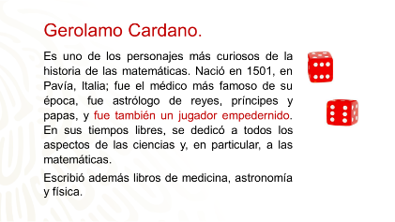
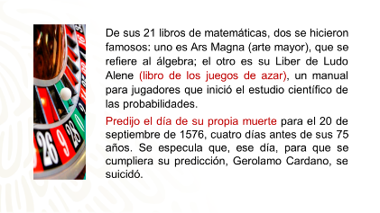

Como habrás de recordar, la probabilidad estudia experimentos aleatorios o de azar.

La medida de probabilidad de un evento se puede expresar como fracción, decimal o porcentaje. Como cero representa a un evento imposible de ocurrir y 1 a un evento seguro, el valor de la probabilidad deberá oscilar en un rango mayor que cero y menor que 1.

El espacio muestral es el conjunto de todos los resultados posibles de un experimento aleatorio. Y un evento es un subconjunto del espacio muestral que obedece a condiciones específicas.

Finalmente, dos eventos son mutuamente excluyentes si la ocurrencia de uno determina la no ocurrencia del otro.

Revisa un primer problema.

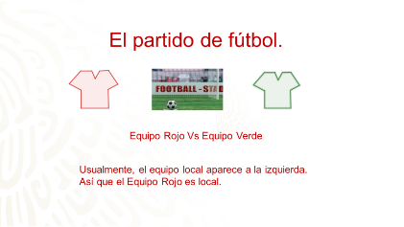
Cuando dos equipos de fútbol juegan un partido, suelen hacerse pronósticos de cuál será el resultado del juego. Se utiliza L, E y V para indicar si consideras que ganará el equipo local (L), si será empate (E) o si ganará el equipo visitante (V). ¿Cuál es la probabilidad de que el equipo local gane o empate?

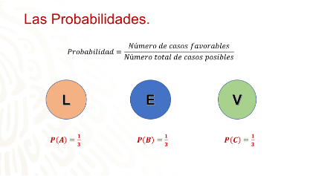
Observa, entre los posibles resultados del partido, se tienen tres eventos mutuamente excluyentes:

A. Gana el equipo local
B. Empatan
C. Gana el equipo visitante

La probabilidad de los eventos anteriores será:

Probabilidad del evento A es igual a un tercio.
Probabilidad del evento B es igual a un tercio.
Probabilidad del evento C es igual a un tercio.

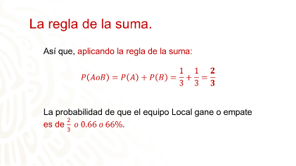
Pero quieres saber la probabilidad de que ocurra A o B, en términos probabilísticos: probabilidad de A o B.

Aplicando la regla de la suma, tendrás: la probabilidad de A o B es igual a la probabilidad del evento A, más la probabilidad del evento B, igual a un tercio más un tercio. Obteniendo como resultado dos tercios.

La probabilidad de que el equipo local gane o empate es de dos tercios.

Debes notar que al permitir que ocurra un evento o el otro, la probabilidad es mayor pues se suman las probabilidades de los eventos individuales.

La regla de la suma establece que la probabilidad de ocurrencia de cualquier evento particular es igual a la suma de las probabilidades individuales, si es que los eventos son mutuamente excluyentes, es decir, que dos no pueden ocurrir al mismo tiempo.

En el caso del partido de fútbol, no puede ocurrir que un equipo gane y empate al mismo tiempo, o que gane y pierda a la vez. Por ello, para conocer la probabilidad de que ocurra cualquiera de los dos eventos, se han sumado las probabilidades individuales.

Observarás un nuevo problema.
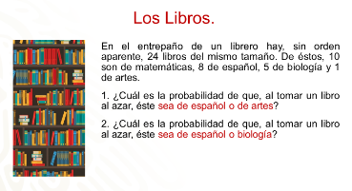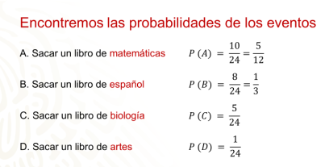

De acuerdo con los datos en el texto del problema, tendrías:

La Probabilidad del evento A es igual a diez veinticuatroavos, que se simplifica como cinco doceavos.
La Probabilidad del evento B es ocho de veinticuatro, que es equivalente a un tercio.

La Probabilidad del evento C es cinco veinticuatroavos.

Y la probabilidad del evento D es de un veinticuatroavo.

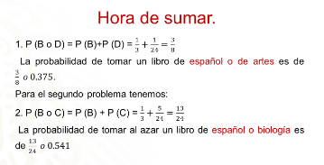

Como los eventos son mutuamente excluyentes, al aplicar la regla de la suma, tienes:

La probabilidad de tomar un libro de Español o de Artes es la probabilidad de que ocurra el evento B o D, lo que es igual a la probabilidad del evento B más la probabilidad de D.

Calculando, esto es, un tercio más un veinticuatroavo, que da como resultado 3 octavos.

Así, la probabilidad de tomar un libro de Español o de Artes es de tres octavos, que equivale a 0.375.

Para el segundo caso, encontrar la probabilidad de tomar un libro de Español o Biología es de que ocurra el evento B o C, y es igual a la probabilidad del evento B más la probabilidad de C. Esto es un tercio más cinco veinticuatroavos, que es igual a 13 veinticuatroavos.

La probabilidad de tomar al azar un libro de Español o Biología es de trece veinticuatroavos, cuyo equivalente decimal es aproximadamente 0.541.

En el lenguaje matemático y, particularmente en probabilidad, las conjunciones son muy importantes. Hacen una gran diferencia.

Las conjunciones son palabras que vinculan palabras, oraciones o proposiciones. Algunas de ellas son “y”, “o”, “ni”.

No es lo mismo decir: “Entrega todas tus tareas o reprobarás el curso”, que “entrega todas tus tareas y reprobarás el curso”.

Así de importante es saber distinguir la aplicación de una u otra regla a partir de las condiciones de un problema o experimento de azar.

En un experimento, la condición de un evento representa algunos de los resultados posibles. Cuando se tolera que cumplan con una condición o con otra, aumentan las probabilidades de conseguirlo, por eso las probabilidades de los eventos se suman. No deben cumplir con las condiciones al mismo tiempo.

Analiza otra situación.

El juego de la baraja se sustenta en el cálculo de probabilidades. Quienes participan en este tipo de juegos deben hacer cálculos probabilísticos mentales de manera rápida para anticipar sus “jugadas” o tomar las mejores decisiones al buscar ganar el juego. Por lo regular, esa habilidad es adquirida de manera informal a partir de la experiencia de los jugadores. En otros casos, los jugadores se vuelven expertos estudiando probabilidad.

Observa el siguiente video que habla de la baraja española.

- Cuando dos eventos son independientes
https://youtu.be/dRHmpR1aMAc

En esta ocasión, los números y figuras de las cartas de la baraja española sirven para presentar un nuevo problema.

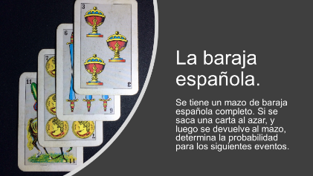
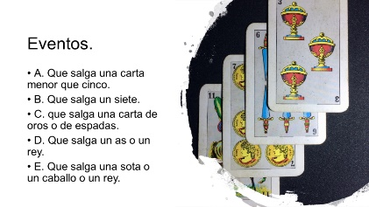

Recuerda que cada evento representa la condición que debe de cumplirse para que se considere favorable. Sea el evento:

A: Que salga una carta menor que cinco.
B: Que salga un siete.
C: Que salga una carta de oros.
D: Que salga una carta de espadas.
E: Que salga una carta de oros o espadas
F: Que salga un as.
G: Que salga un rey.
H: Que salga un as o un rey.
Explora cada uno de los eventos y sus características.

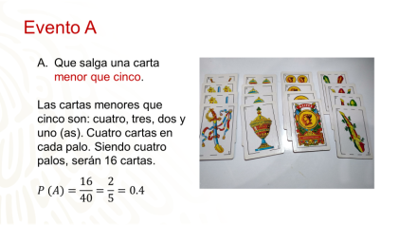

El evento A tiene como condición que la carta sea menor que cinco. Como se describe, cada categoría o palo de la baraja tiene cuatro cartas menores que cinco. Por lo tanto, hay en la baraja dieciséis cartas menores que cinco. El mazo completo tiene 40 cartas. Entonces, la probabilidad del evento A, al tomar una carta al azar del mazo de la baraja, obtener una carta menor que cinco es igual a dieciséis de cuarenta. Simplificando la fracción, se obtiene dos quintos, que es equivalente a 0.4 de probabilidad.

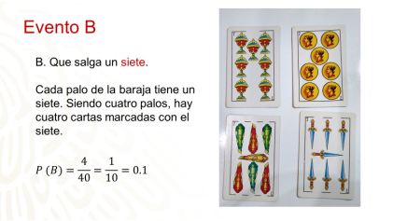

Para el evento B, la condición es que, al tomar una carta al azar del mazo completo, salga un siete. Cada palo de la baraja tiene una carta marcada con el siete, por lo que serán 4 las cartas que representan los casos favorables. La probabilidad del evento B es igual a cuatro de cuarenta, que es igual a 1/10 o 0.1.

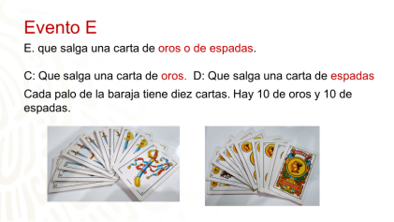

En evento E son casos favorables si se saca una carta de oros o una de espadas.

Esto es igual a que ocurra el evento C o el evento D, que son:

Evento C: Que salga una carta de oros.
Evento D: Que salga una carta de espadas.
Tanto para el evento C, como para el evento D, cada uno de los palos tiene 10 cartas. Hay 10 cartas de oros y hay 10 cartas de espadas.

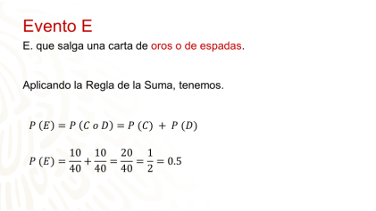

Si aplicas la regla de la suma, tendrás: Probabilidad del evento E, es la probabilidad de que salga una carta de oros (10 de cuarenta), más la probabilidad de que salga una carta de espadas (diez de cuarenta). Eso es diez cuarentavos más diez cuarentavos, igual a veinte cuarentavos, que es un medio o 0.5.

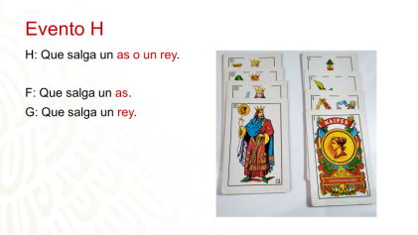

Ahora el evento H. En éste, los casos favorables serán aquellos en que se saque un as (el uno) o un rey (el doce). Esto es la suma de dos eventos, el evento F y el evento G.

Evento F: Que salga un as.
Evento G: Que salga un rey

Cada uno de los palos de la baraja tiene un as, cuatro casos favorables. También, cada palo de la baraja tiene un rey, cuatro casos favorables.

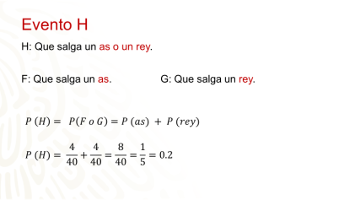

Cuando calculas la probabilidad del evento. H, tienes: probabilidad del evento H es igual a la suma de la probabilidad de que salga un as, más la probabilidad de que salga un rey.

En números tienes cuatro cuarentavos, más cuatro cuarentavos, igual a ocho cuarentavos. Al simplificar, obtienes que la probabilidad del evento H es un quinto o 0.2.

Considera que una parte importante en el cálculo de probabilidades es identificar el espacio muestral y la condición que exige cada evento del experimento aleatorio.

Si se trata de dados, barajas, ruletas, torneos o cualquier otro experimento aleatorio, debes considerar las características de cada situación para saber establecer el cociente que representa la medida de su probabilidad y, en su caso, aplicar la regla de la suma.

Un ejemplo lo encuentras en la baraja inglesa que, a diferencia de la española, cuenta con 52 cartas o naipes. Los palos de la baraja inglesa son corazones, espadas, diamantes y tréboles. Cada palo tiene trece cartas, lo que daría un espacio muestral distinto al de la baraja española.

Analiza una nueva situación.

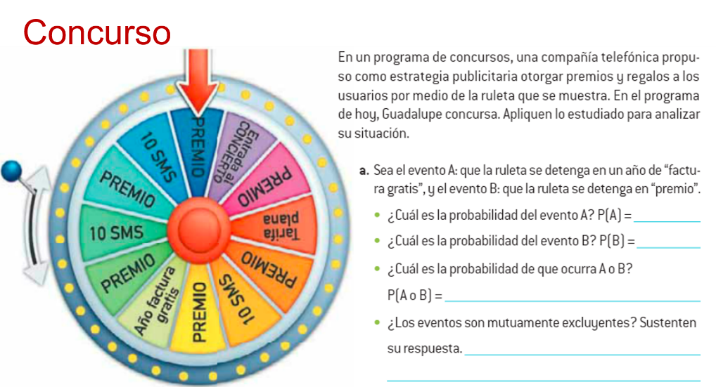

En un libro de texto aparece el siguiente problema. En un programa de concursos, una compañía telefónica propuso como estrategia publicitaria otorgar premios y regalos a los usuarios por medio de la ruleta que se muestra. En el programa de hoy, Guadalupe concursa.

Aplica lo estudiado para analizar su situación.

Sea el evento A: que la ruleta se detenga en un año de “factura gratis”, y el evento B: que la ruleta se detenga en “premio”. ¿Cuál es la probabilidad del evento A? ¿Cuál es la probabilidad del evento B? ¿Cuál es la probabilidad de que ocurra A o B? ¿Los eventos son mutuamente excluyentes?

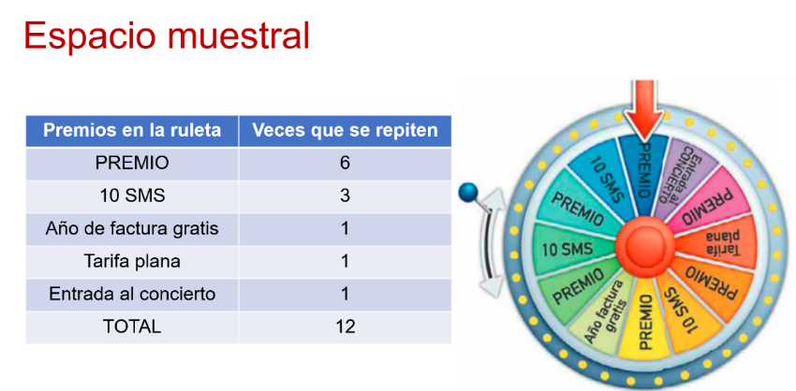

Con la intención de darle claridad a la situación, puedes elaborar una tabla. Cuando se organizan los datos, se simplifica el análisis de sus características. En este caso, la tabla muestra el detalle del espacio muestral del experimento de girar la ruleta para que se detenga, al azar, en alguno de los sectores que indican los premios.

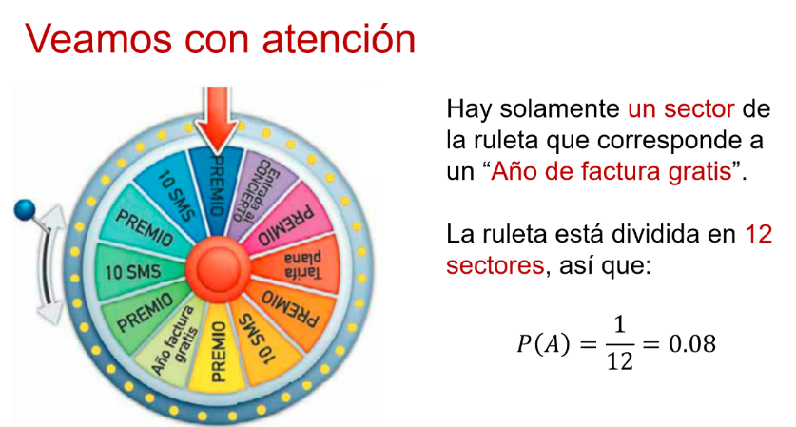

Primero, debes reconocer las características del experimento. Se trata de una ruleta, dividida en doce sectores de la misma forma y tamaño. De esos sectores, solamente hay uno que muestra la leyenda “Año de factura gratis”. Por lo tanto, hay un caso favorable de doce casos posibles. La probabilidad del evento A es igual a uno de doce, un doceavo, cuya equivalencia decimal es 0.08.

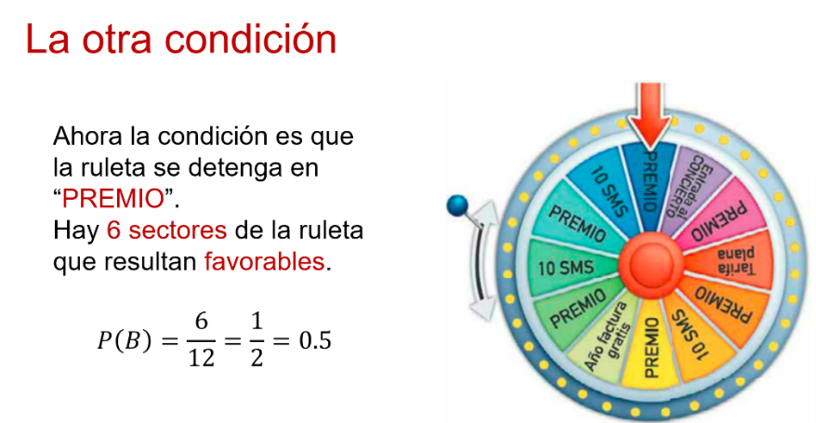

El evento B resultará favorable, si al girar la ruleta se detiene en un sector que tenga la palabra “PREMIO”. Para el evento anterior, el evento A, ya se estableció que la ruleta tiene doce sectores, de los cuales puedes identificar seis que muestran la palabra “PREMIO”. En otras palabras, tienes seis casos favorables de doce casos posibles. Seguramente ya puedes anticipar su resultado, pero formalízalo. Probabilidad del evento B es igual a seis doceavos, que se simplifica como un medio y cuyo equivalente decimal es 0.5. En porcentaje sería cincuenta por ciento.

Ahora, la probabilidad de A o B. Ya determinamos, por separado, las probabilidades para los eventos A y B. La probabilidad del evento A es de un doceavo. Mientras que la probabilidad del evento B es de un medio. Ahora, necesitamos aplicar la regla de la suma para determinar la probabilidad de A o B. La probabilidad de A o B es igual a la probabilidad de A más la probabilidad de B. Un doceavo más un medio, que da como resultado siete doceavos. Y su equivalente decimal es 0.58.

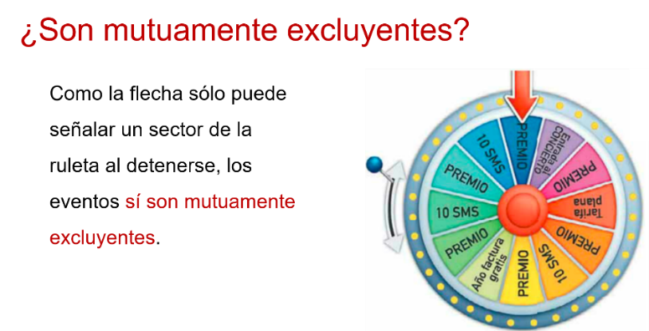

En cuanto a si son o no mutuamente excluyentes los eventos A (que la ruleta se detenga en “Año de factura gratis”) y B (que la ruleta se detenga en “PREMIO”), al detenerse la ruleta tras ser girada, la flecha sólo puede señalar uno de los sectores u opciones. Por lo tanto, los eventos A y B sí son mutuamente excluyentes, ya que al ocurrir uno, no puede ocurrir el otro.

Como has podido notar, cada experimento o situación ofrece múltiples oportunidades de análisis.

En este problema de la ruleta, Guadalupe, la protagonista, tiene una probabilidad de siete doceavos o cincuenta y ocho por ciento, para ganar un buen premio. Un porcentaje muy favorable. Diríamos que esa compañía telefónica en verdad quiere consentir a Guadalupe.

A continuación, se describe una actividad adicional que se desprende de esta misma situación de la ruleta. Toma nota para que la resuelvas.

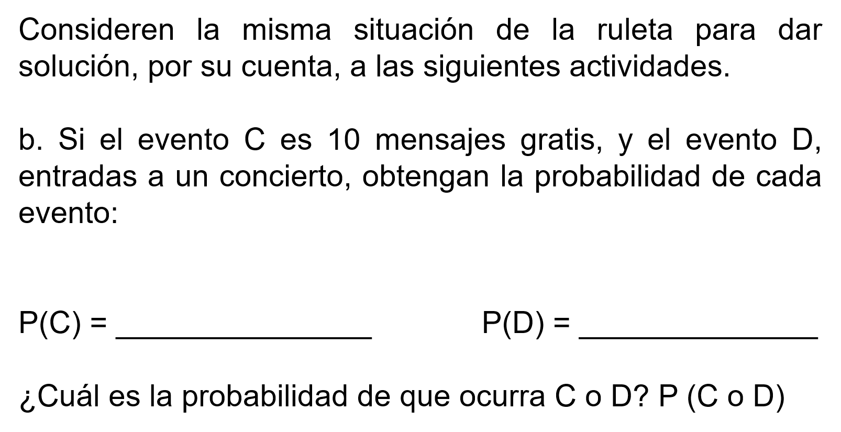

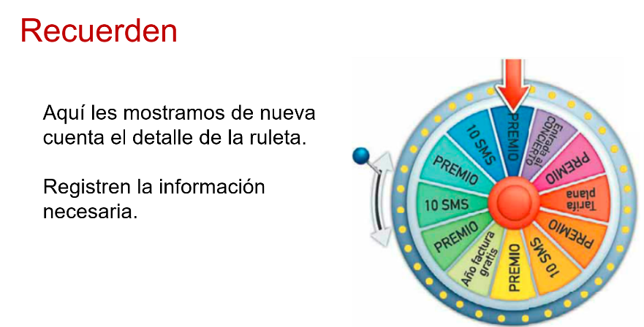

Desarrolla tu solución y compártela con tus compañeros y tu maestra o maestro.

Como seguramente observaste, la probabilidad es una extensa rama de las matemáticas que ofrece la posibilidad de estudiar o poner número a las estimaciones comunes que se presentan a diario. ¿Qué transporte pasa con más frecuencia? ¿Qué tan probable es que el metro venga lleno? ¿Qué equipo ganará el partido del domingo? ¿Es probable que llueva esta tarde? Y otras cuestiones que, aunque no lo parezca, dependen de la probabilidad.

También justifica la conveniencia de una apuesta o la participación en una rifa o un sorteo. Y es útil en el diseño de concursos, juegos, máquinas tragamonedas y programación de sitios de apuesta en línea.

El reto de hoy:

Te sugerimos que localices en las páginas de tu libro de texto las actividades relacionadas con este aprendizaje esperado. Intenta resolver, a partir de lo que aprendiste durante esta sesión, las situaciones que se te proponen. Una parte importante de la consolidación del aprendizaje es intentar resolver por tu cuenta situaciones afines a las que aquí se te presentan.

¡Buen trabajo!

Gracias por tu esfuerzo.

Para saber más:

https://www.conaliteg.sep.gob.mx/

